第2课时 柱体、锥体、台体、球的体积与球的表面积
一、基础过关
1．一个三棱锥的高和底面边长都缩小为原来的时，它的体积是原来的 ( )
A. B. C. D.
2．两个球的半径之比为1∶3，那么两个球的表面积之比为 ( )
A．1∶9 B．1∶27 C．1∶3 D．1∶1
3．已知直角三角形的两直角边长为a、b，分别以这两条直角边所在直线为轴，旋转所形成的几何体的体积之比为 ( )
A．a∶b B．b∶a C．a²∶b² D．b²∶a²
4．若球的体积与表面积相等，则球的半径是 ( )
A．1 B．2 C．3 D．4
5．将一钢球放入底面半径为3 cm的圆柱形玻璃容器中，水面升高4 cm，则钢球的半径是________ cm.
6．如图，在长方体ABCD－A₁B₁C₁D₁中，AB＝AD＝3 cm，AA₁＝2 cm，则四棱锥A－BB₁D₁D的体积为______ cm³.
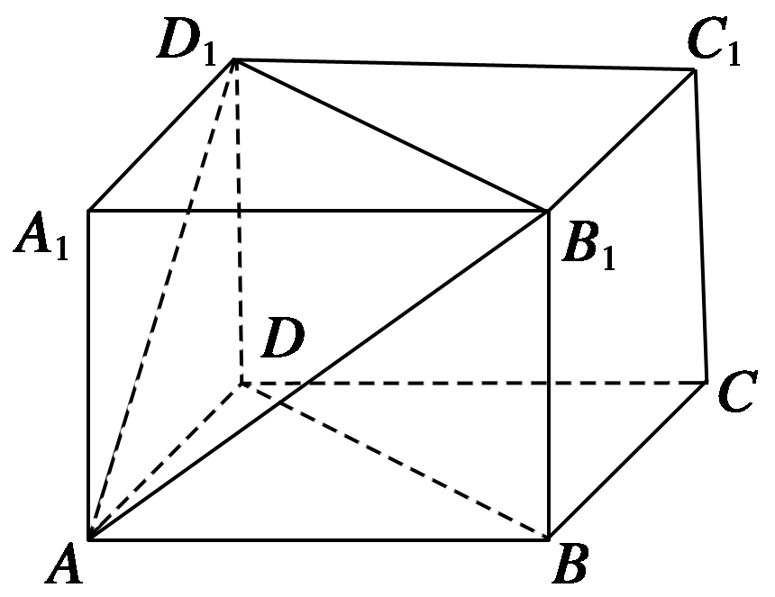
7．(1)表面积相等的正方体和球中，体积较大的几何体是______；
(2)体积相等的正方体和球中，表面积较小的几何体是______．
8．在球面上有四个点P、A、B、C，如果PA、PB、PC两两垂直且PA＝PB＝PC＝a，求这个球的体积．
二、能力提升
9．有一个几何体的三视图及其尺寸如图(单位：cm)，则该几何体的表面积和体积分别为( )
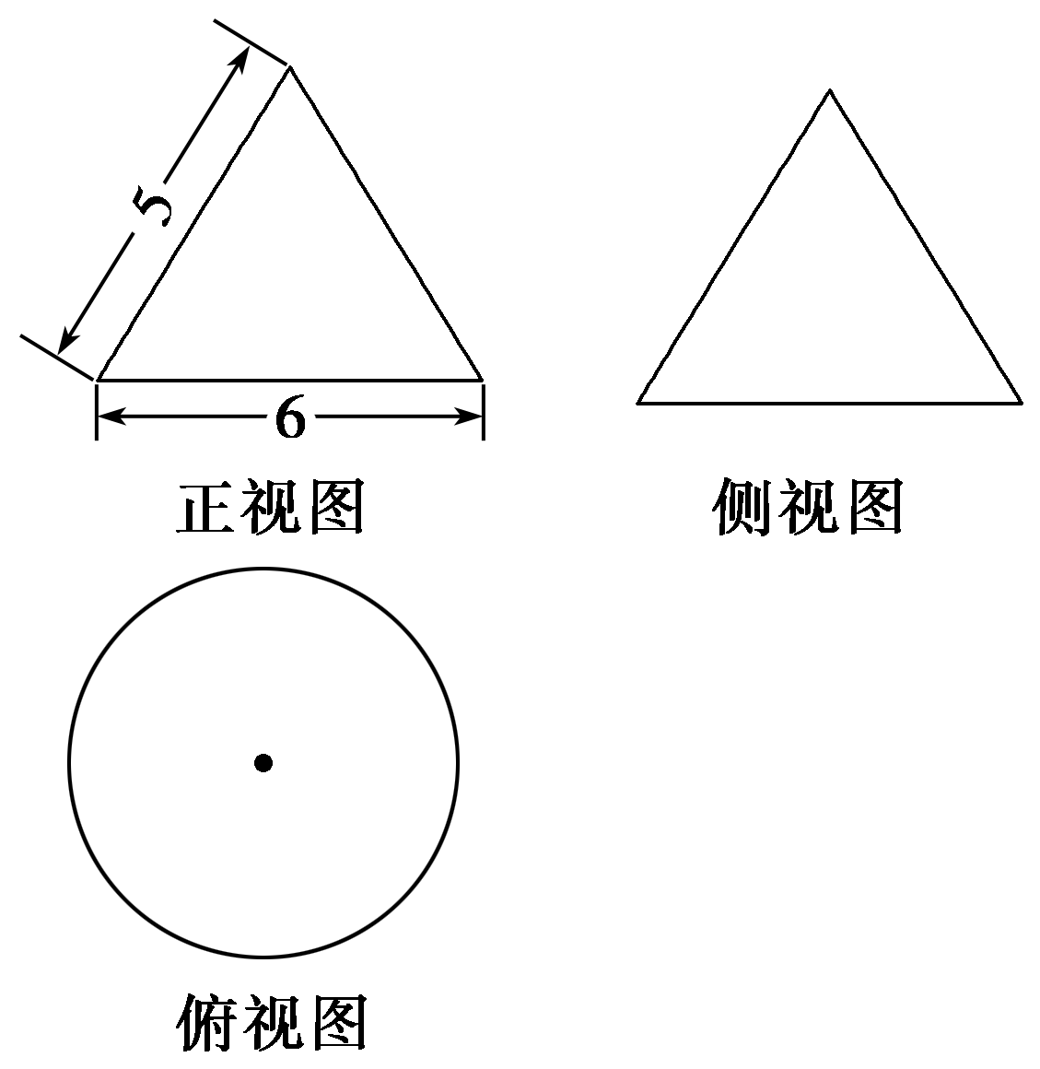
A．24π cm^{2,}12π cm³ B．15π cm^{2,}12π cm³
C．24π cm^{2,}36π cm³ D．以上都不正确
10．圆柱的底面半径为1，母线长为2，则它的体积和表面积分别为 ( )
A．2π，6π B．3π，5π
C．4π，6π D．2π，4π
11．一个几何体的三视图如图所示(单位：m)，则该几何体的体积为________ m³.
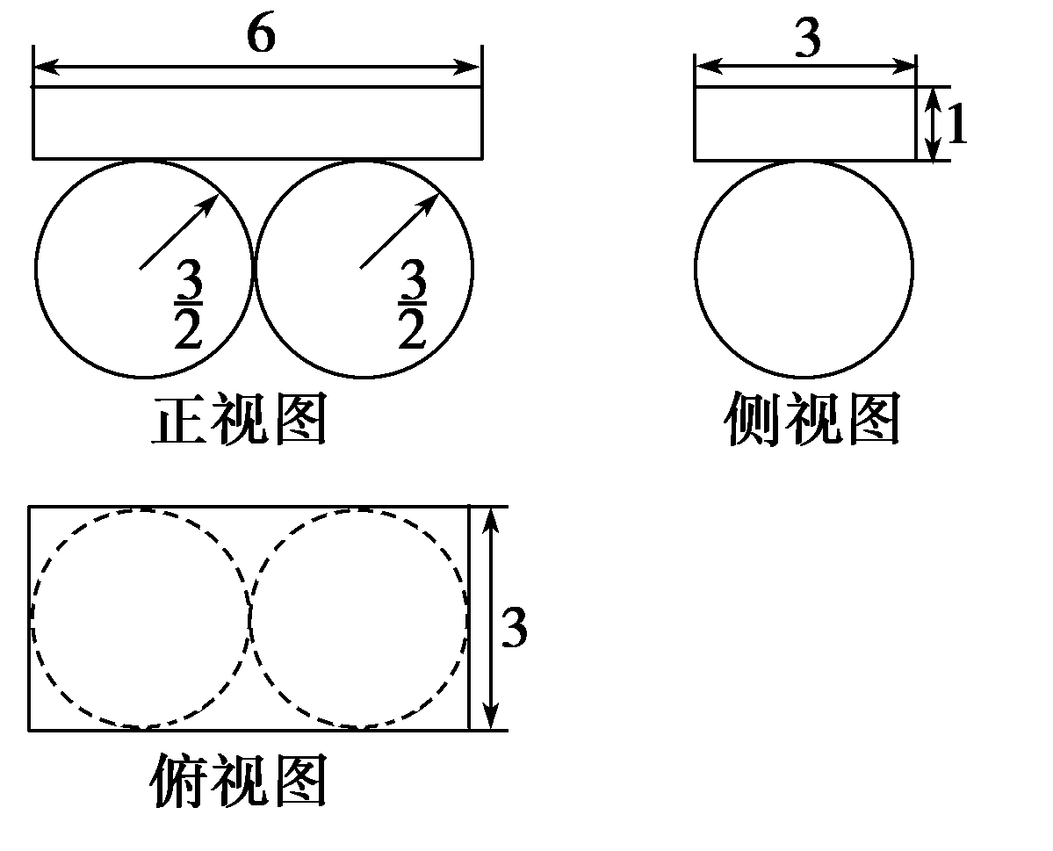
12．有一个倒圆锥形容器，它的轴截面是一个正三角形，在容器内放一个半径为r的铁球，并注入水，使水面与球正好相切，然后将球取出，求这时容器中水的深度．
三、探究与拓展
13．有三个球，第一个球内切于正方体，第二个球与这个正方体各条棱相切，第三个球过这个正方体的各个顶点，求这三个球的表面积之比．

答案
1．C 2.A 3.B 4.C 5.3 6．6
7．(1)球 (2)球
8．解 ∵PA、PB、PC两两垂直，PA＝PB＝PC＝a.
∴以PA、PB、PC为相邻三条棱可以构造正方体．
又∵P、A、B、C四点是球面上四点，
∴球是正方体的外接球，正方体的对角线是球的直径．
∴2R＝a，R＝a，
∴V＝πR³＝π(a)³＝πa³.
9．A 10.A 11.9π＋18
12．解 由题意知，圆锥的轴截面为正三角形，如图所示为圆锥的轴截面．
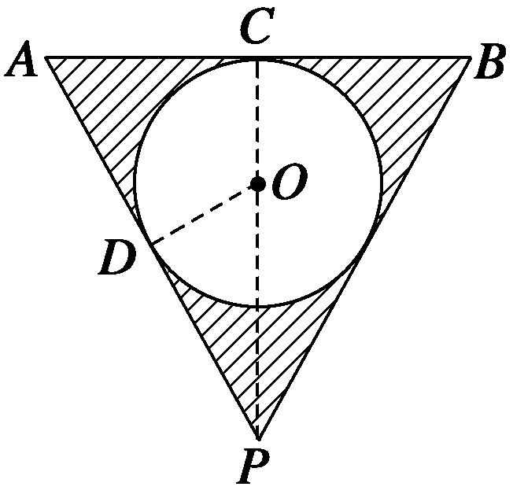
根据切线性质知，当球在容器内时，水深为3r，水面的半径为r，则容器内水的体积为V＝V_{圆锥}－V_{球}＝π·(r)²·3r－πr³＝πr³，
而将球取出后，设容器内水的深度为h，
则水面圆的半径为h，
从而容器内水的体积是
V′＝π·(h)²·h＝πh³，
由V＝V′，得h＝r.
即容器中水的深度为r.
13．解 设正方体的棱长为a.如图所示．
(1)中正方体的内切球球心是正方体的中心，切点是正方体六个面的中心，经过四个切点及球心作截面，
所以有2r₁＝a，
r₁＝，
所以S₁＝4πr＝πa².
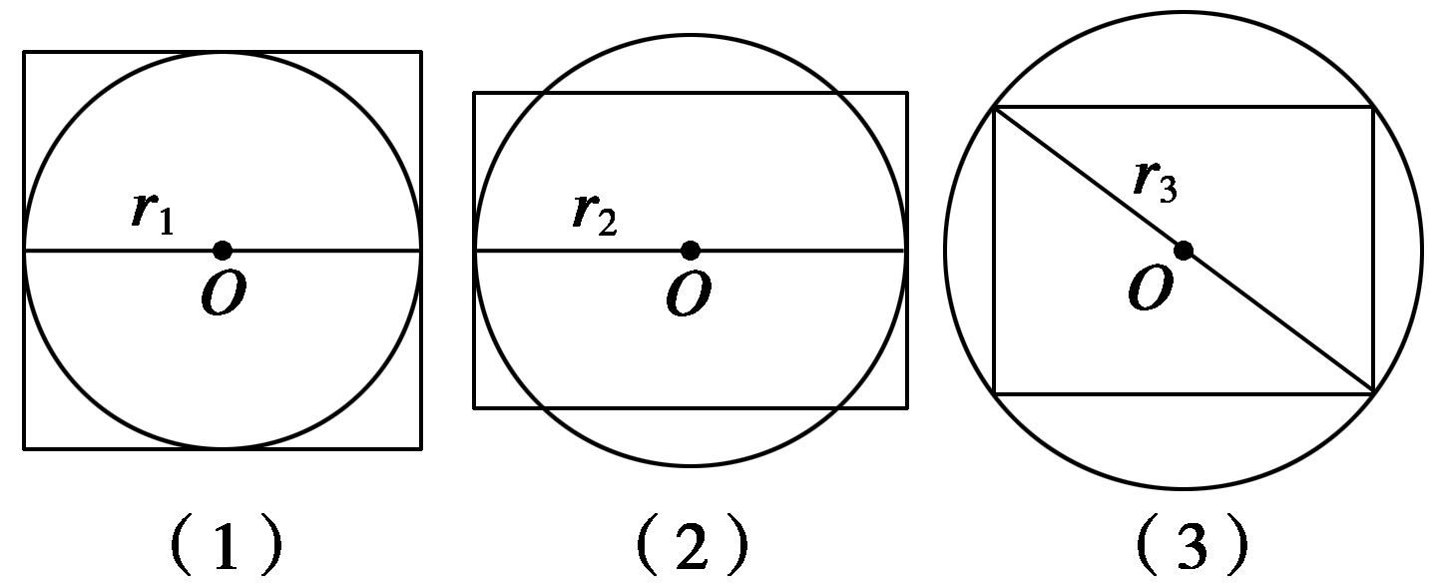
(2)中球与正方体的各棱的切点在每条棱的中点，
过球心作正方体的对角面得截面，
2r₂＝a，r₂＝a，
所以S₂＝4πr＝2πa².
(3)中正方体的各个顶点在球面上，
过球心作正方体的对角面得截面，
所以有2r₃＝a，r₃＝a，
所以S₃＝4πr＝3πa².
综上可得S₁∶S₂∶S₃＝1∶2∶3.

